# FallSens DPU在线升级文档

## FallSensDPU蓝牙原理解析

FallSens使用的NRF51822芯片内部在上电后会运行SoftDevice程序，它会判断芯片内部是否有BootLoader程序，如果有BootLoader程序则会跳转到BootLoader程序执行，若没有BootLoader程序而只检测到用户的app程序，那么就直接跳转到app程序运行。但是SoftDevice程序不负责程序的升级，它是Nordic官方提供的蓝牙协议栈程序。

BootLoader程序负责两件事情：1.程序的跳转，比如跳转到app程序；2.实现app程序升级。

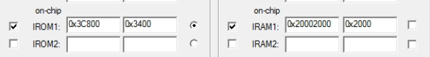

BootLoader存储地址